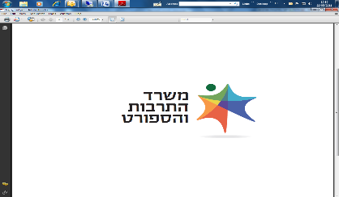

טופס הגשת מועמדות
הרמת מסך 2023

א. פרטים אישיים
שם משפחה: |  | שם פרטי: |  |  |  |  |  |  |  |  | נקבה [ ]  זכר [ ] |  |  |  | תאריך לידה: |  |  |  | מספר תעודת זיהוי:
רחוב ומספר: |  |  |  |  |  |  | שכונה\ת.ד.: |  |  |  |  |  | ישוב: |  |  |  |  | טלפון בבית:
פקס: |  |  |  | טלפון נייד: |  |  |  |  |  |  |  |  |  |  | דואר אלקטרוני:
מקום עבודה:

- נא לצרף :
- קורות חיים מקצועיים
- תמצית רעיון של היצירה המוצעת ומספר משתתפים משוער

ב. פרוט היצירות הקודמות

 | שם היצירה | שם הבמה/המסגרת עליה הועלתה היצירה לראשונה | שם המנהל האמנותי של הבמה | שנת היצירה | משך היצירה בדקות
1.
2.
3.
4.
5.
6.
7.

תאריך: |  | חתימה:

את טפסי הגשת המועמדות* יש להגיש באמצעות הדואר האלקטרוני לכתובת dekaloor@gmail.com
עד ליום ראשון, ד' בניסן תשפ"ג, 26 במרץ 2023

